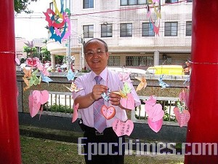
5年多前，黃世忠來到「小而美」的富春國小。

【台灣生命力 】富春國小校長黃世忠
作者﹕文／黃凱西 圖／富春國小提供
一走進豐原富春國小，學童歡樂雀躍的笑容，映入眼簾，「老師好，老師好」此起彼落的問好聲，天真自然而彬彬有禮的態度，叫人印象深刻。
這是校長黃世忠堅持「給孩子有紀律的愛，以愛來滋潤孩子的心靈，以紀律來培養孩子的品德」的成果，讓富春的孩子除了無邪的笑容，更多了一份體貼關懷的心。
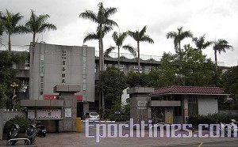
富春國小是一所「小而美」的都市學校。
喚醒投身教職的使命感
黃世忠服務於教育界36年，為人和藹可親，對教育充滿熱誠。民國69年，他28歲時，便以全台最年輕教師獲全省特殊優良教師殊榮（師鐸獎前身）；民國72年，入選全國優秀社會青年；後來也時常主辦、協辦各項教育活動，經常獲得大小獎項表揚；去年也獲選為台中縣模範父親。
10多年前考上校長後，他曾任台中縣平等國小、新社國小校長、以及現任富春國小校長。黃世忠說，當初他原本考上平地校長，當時的教育局長極力邀請他到山上，為距離台中縣最偏遠的平等國小服務。因地處偏遠交通不便，他到平等國小就任時，全校只有一位工友留校，其他老師都已轉調。黃世忠決定到山下招兵買馬，召募有志青年教師一同上山服務，他利用教師介聘時間發表演說，喚醒教育工作者當初投身教職的使命感，許多老師因此而深受感動，毅然同意前往。
致力發展學校特色
堅持著「只要麵煮得好，不怕沒有客人」的理念，黃世忠以校為家和學校團隊一同打拚，短短2年半光景，他致力發展學校特色，將一個偏遠荒僻、鮮為人知的迷你學校經營得有聲有色，不但獲得家長的認同支持，更吸引了許多國內外學者前往參觀學習，對學校的改變嘖嘖稱奇。
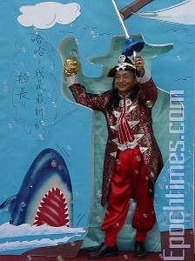
黃校長扮虎克船長精彩出擊。
他說，剛到校時家長與學校的互動幾乎是零，後來家長發現其實在山上孩子可以享受更多的資源，因此願意把孩子送回來，讓原有10多位學生變成40多位。他還記得當他帶孩子到德基水庫遊玩時，這群從沒有離開過部落的孩子，還以為是海呢！後來孩子在日記中寫著「從來沒有如此快樂過！」
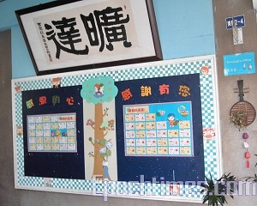
孩子感恩的話，貼滿校長室的外牆。
抗震環保的希望工程
後來黃世忠轉任到新社國小，一所民風淳樸保守、景色優美的百年老校。新社國小歷經921地震蹂躪後，原本美麗的校園，變得滿目瘡疤，黃世忠四處奔波，爭取慈善團體協助及建商營造承建，終於趕搭上重建列車；在學校與建商合力急起直追下，新社國小成為希望工程第一所完工的學校。
「百年老校，浴火重生」，黃世忠自豪的說，重建後的新社國小兼具傳統與創新，成排的大王椰子以及一株碩大的、民國27年就栽種的鳳凰木，都沒有因為施工而受到波及；從校門延伸進來的「之」字型迴廊體貼設計，全校師生上下學，不用擔心烈日或天雨；此外，還有綠建築雨水回收系統，以及堅固的SRC鋼構建築。
讓孩子成為學習的主人
5年多前，黃世忠來到「小而美」的都市學校富春國小。感慨於台灣社會過於注重學業成就，他認為如何讓孩子能夠認識自己、省視內心以至關照他人，才是更發人深省的一道課題。
黃世忠在富春埋下九年一貫教改運動的種子，與老師、家長一起為孩子們的潛能努力開發。孩子變成是學習的主人，老師及學校對課程活動的設計都必須以學生的需求為考量。幾年的努力下來，「因為尊重思考的獨特性，富春的孩子發展了獨特的創意，並擁有了更多的笑容」成了許多老師及家長的反饋。
值得一提的是，他更注重生活教育，每個星期一升旗時間，他特地撥空為孩子說小故事，看著孩子感恩的話語貼滿校長室的外牆，他笑著說：「那是我最快樂的時光！」
不論到哪裡，黃世忠的治校理念總能獲得教師、家長及熱心人士的認同，除了對教育永遠不變的熱誠，他更有自己的經營哲學。「帶人要帶心」他總是主動關心教師的需要，發揮教師的專長，激勵老師服務熱誠，匯集智慧，共同為學校努力。富春國小教師鄭宏吏就在黃校長的鼓勵下成立全台第一個飛行社。此外，他更善用社會資源，充分的親師溝通，除了讓家長有信心，他處處以孩子的需要為優先考慮，讓學校藝廊在文建會的輔導下轉型提升為學生美術館，以生動活潑的藝術活動啟發孩子真善美的心靈。
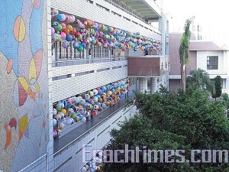
壯觀的彩繪燈籠。
＊＊＊＊＊
全台第一個飛行社 圓一個想飛的夢
「想飛」是許多人的夢！7年前，富春國小教師鄭宏吏一頭栽進模型飛機的研究，看著親手製造的飛機，在天空遨遊，滿足了他想飛的夢。後來得到校長支持，富春成立全台第一個飛行社，鄭宏吏和孩子一起「造飛機」，和孩子一起圓一個想飛的夢。
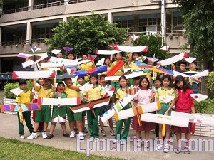
富春因校長的支持，成立了全台第一個飛行社。
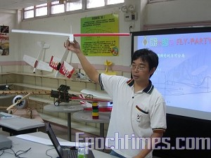
鄭宏吏和孩子一起「造飛機」，和孩子一起圓一個想飛的夢。
由自己喜歡飛機到教小朋友如何製作飛機，鄭宏吏興奮地向筆者敘說著小朋友學會製作飛機的種種好處。「小朋友學製作飛機，航太科技基礎向下扎根，從認識材料、工具、組裝到試飛，小朋友必須在電腦模擬飛行，一次又一次，小朋友學到人文、禮節、科技知識……」看他侃侃而談的開心樣子，讓聽者都很想加入「造飛機」的行列。
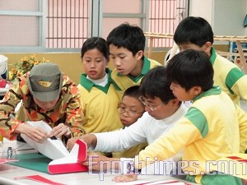
小朋友學製作飛機，航太科技基礎向下扎根。
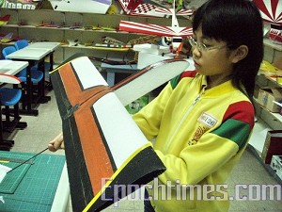
小朋友專心製作飛機。
飛行社只招收高年級學生，望著大哥哥大姐姐在操場練習，不知羨煞多少中低年級學生，「等到高年級，我也要加入飛行社」已成了他們的願望；而陳列在飛行社旁琳瑯滿目、大大小小的飛機，更激起孩子探索、好奇的心。
五年一班黃暐晴剛上五年級時，便想加入飛行社，但因人數太多，一直到五下才如願。他說，加入飛行社半年，他學會了很多知識，雖然還不能很平穩的操作飛機，他會努力練習，期望有一天像鄭老師一樣，能夠掌握飛機，使它飛得很平順。
五年五班的陸玟儒說，在學習過程中，雖然遇到種種困難，但每次上課學到新知識，總覺得離夢想越來越近，為了更加瞭解飛機，他上課常常舉手問問題，鄭老師幽默的上課方式，使他愛上飛行社，他會更努力「飛」向夢想。
＊＊＊＊＊
富春學生美術館 撒下藝術人文的種子
透過藝術展的呈現以及教學活動的落實，藝術人文教育在富春為孩子打開另一扇窗。富春學府藝廊成立14年，舉辦過無數次的藝術展覽，去年更獲得文建會的青睞，成立富春學生美術館，一連串的的藝術洗禮，孩子更增添了藝術人文氣息。
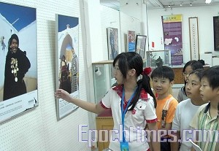
富春藝術小尖兵透過幽默而純真的導覽方式，帶領觀眾進入藝術國度。
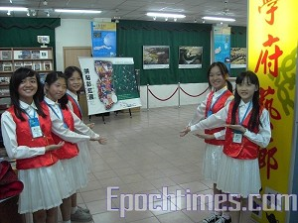
富春藝術小尖兵帶領觀眾進入藝術國度。
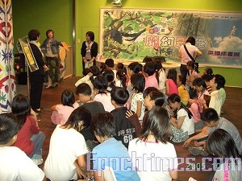
富春兒童的導覽培訓課程，讓學生有能力介紹屬於富春的校園藝術展覽。
美術老師張文總說，為了培養學生導覽的能力，透過與科博館、台中縣立文化中心合作，帶領富春兒童的導覽培訓課程，讓學生有能力介紹屬於富春的校園藝術展覽，富春藝術小尖兵總是在展期中，透過幽默而純真的導覽方式，帶領觀眾進入藝術國度。
張文總認為，巧妙的與各種課程搭配，藝術展覽不再只是靜態展覽，它讓全校師生動起來，體驗不同文化的交融。
「魔幻彩筆插畫巡迴展」第一站來到富春國小，開幕活動中，魔幻彩繪大書進場，黃校長巧扮成虎克船長，從神秘大書中走出來，贏得熱烈掌聲，為活動揭開序幕；富春學府藝廊除了展出13位英國繪本插畫家畫作之外，也展出富春國小陳庭如老師栩栩如生的插畫作品。
「非洲攝影巡迴展」則讓富春國小小朋友體驗到從空中看非洲與看豐原市的大不同。開幕式裡「狂野非洲舞」的表演，孩童妝戴自己創作的面具，恍然置身於非洲部落，搭配非洲戰鼓及震撼的音樂，熱鬧地揭開序幕；除了「廣達游於藝」提供約40幅非洲攝影作品外，另展出呂其潤老師「天文攝影作品」、小朋友的彩繪創作以及張文總老師的陶藝作品。◇(http://www.dajiyuan.com

